**ПРОЕКТ МЕЖЕВАНИЯ ТЕРРИТОРИИ**

**площадью 7 га, в границах квартала: пр.Коммунистический, стадион "Динамо",**

**ул. Улагашева, ул. Пятницкого в городе Горно-Алтайске Республики Алтай**

* 1. **Чертеж межевания территории с указание границ образуемых земельных участков.**

**arrow Масштаб 1:1000.**

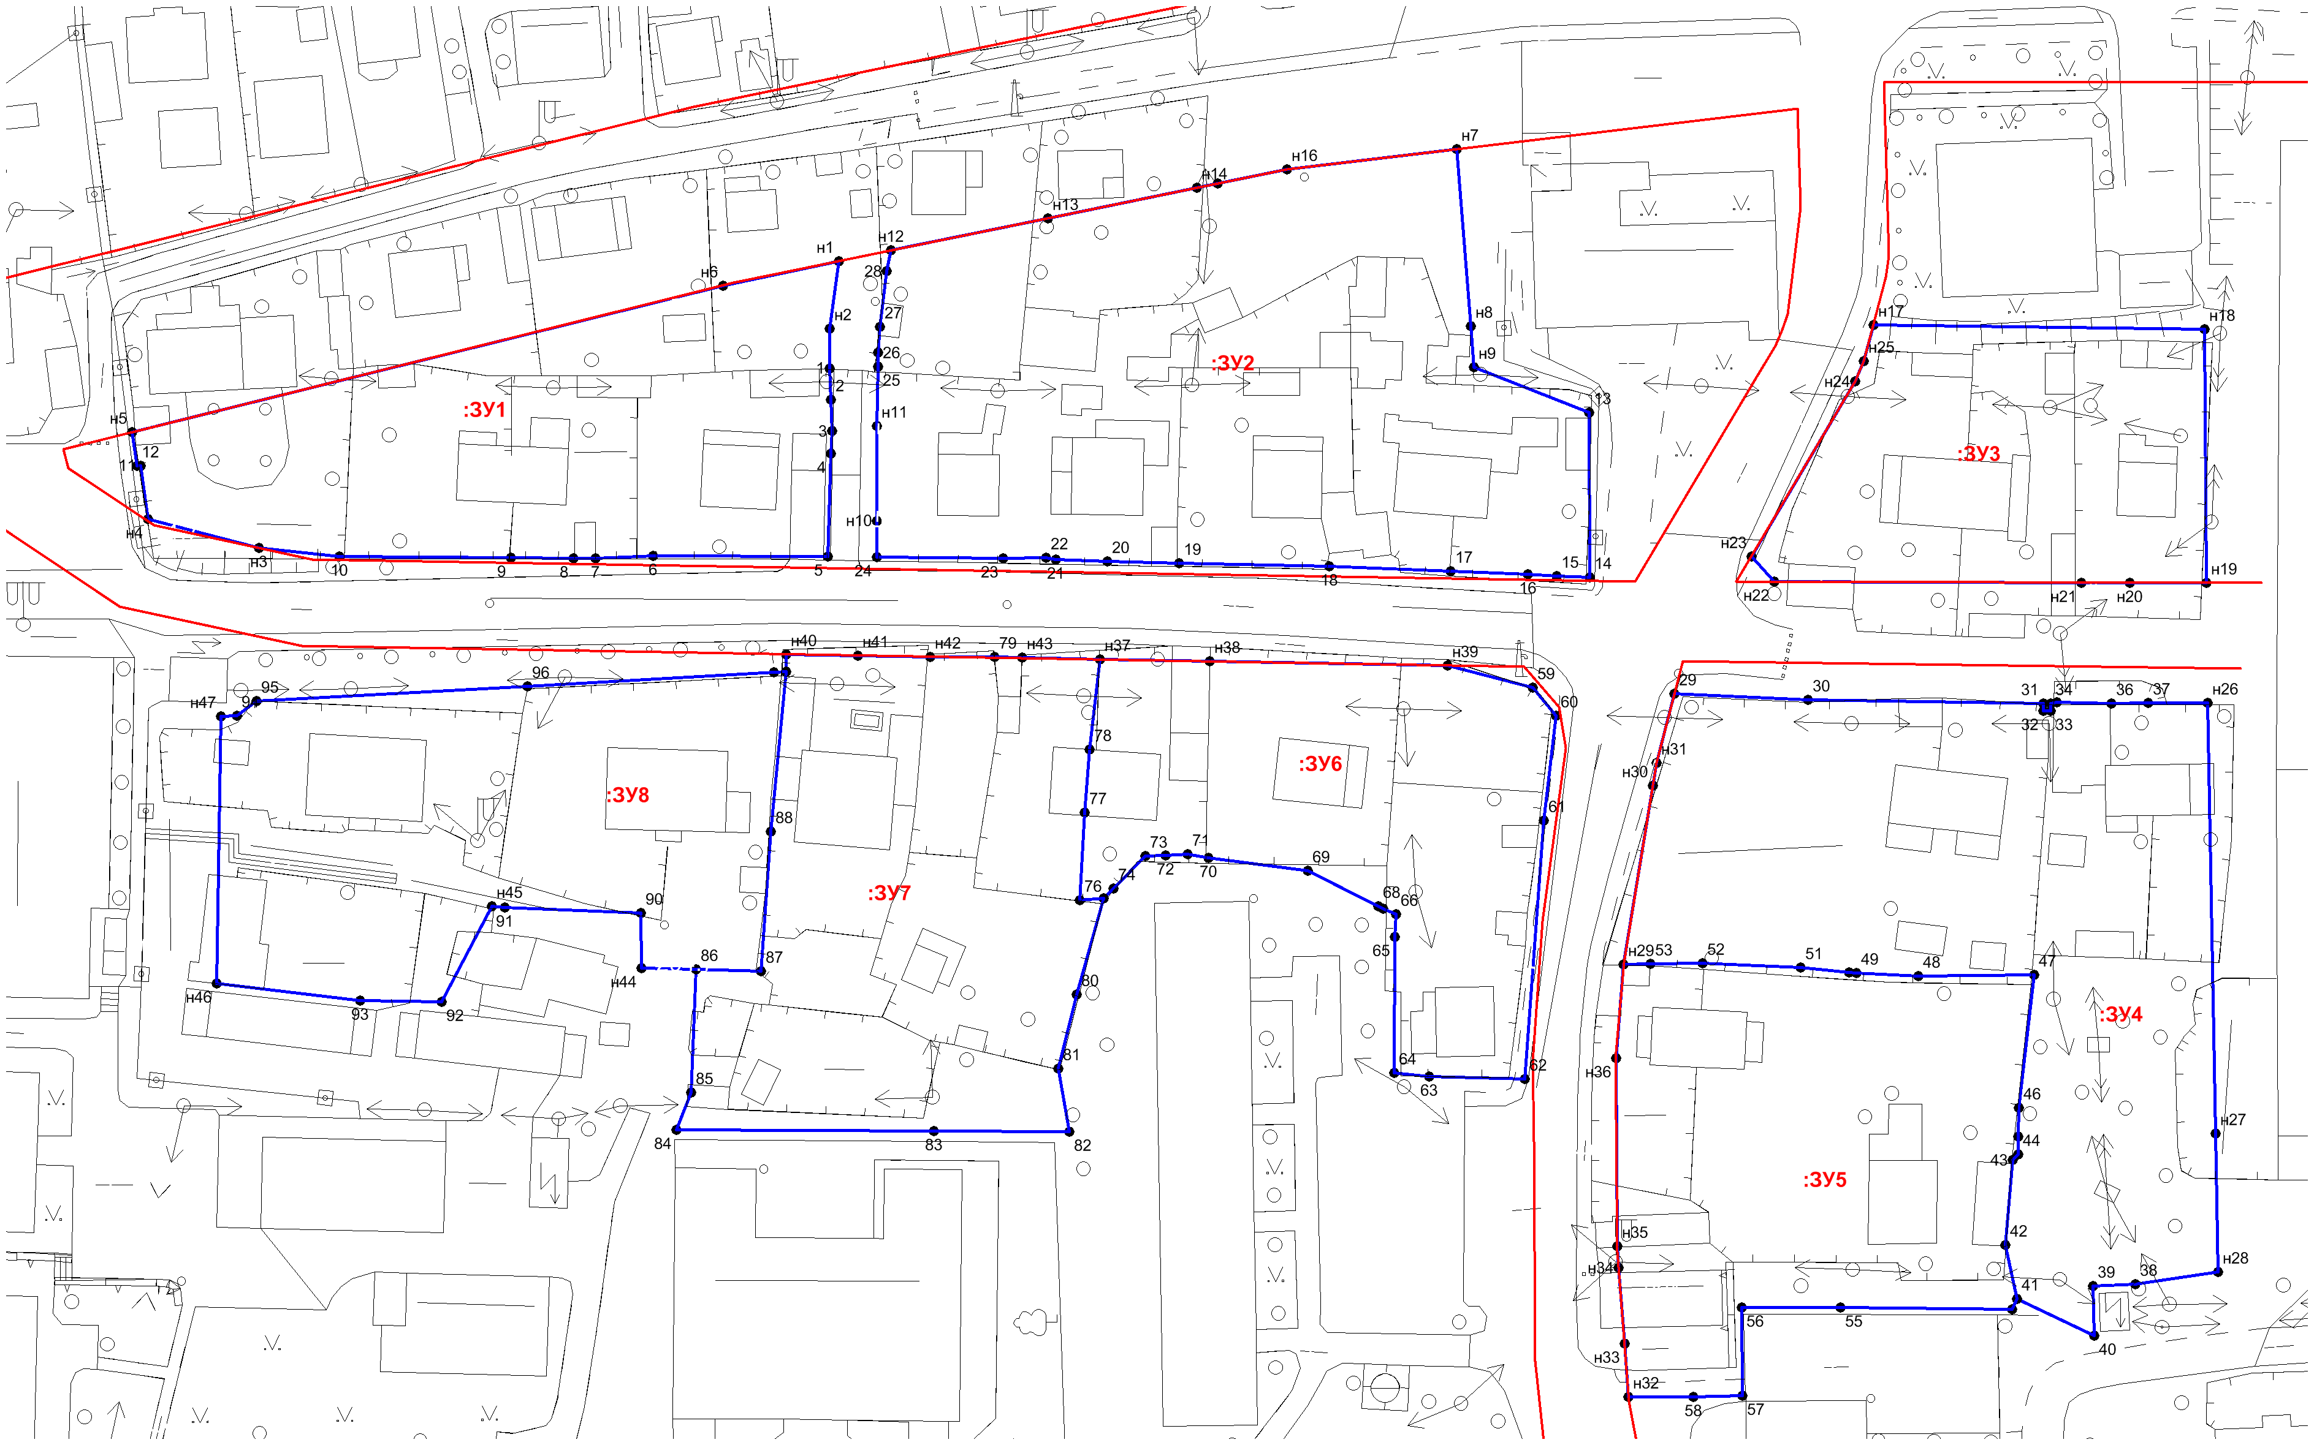

**УСЛОВНЫЕ ОБОЗНАЧЕНИЯ:**

|  |  |
| --- | --- |
| **:ЗУ1** - обозначение образуемого земельного участка; | - кранная линия; |
| - граница образуемого земельного участка; |  |

**ПРОЕКТ МЕЖЕВАНИЯ ТЕРРИТОРИИ**

**площадью 7 га, в границах квартала: пр.Коммунистический, стадион "Динамо",**

**ул. Улагашева, ул. Пятницкого в городе Горно-Алтайске Республики Алтай**

* 1. **Чертеж межевания территории с указанием границ зон с особыми условиями использования территории.**

**arrowМасштаб 1:1000.**

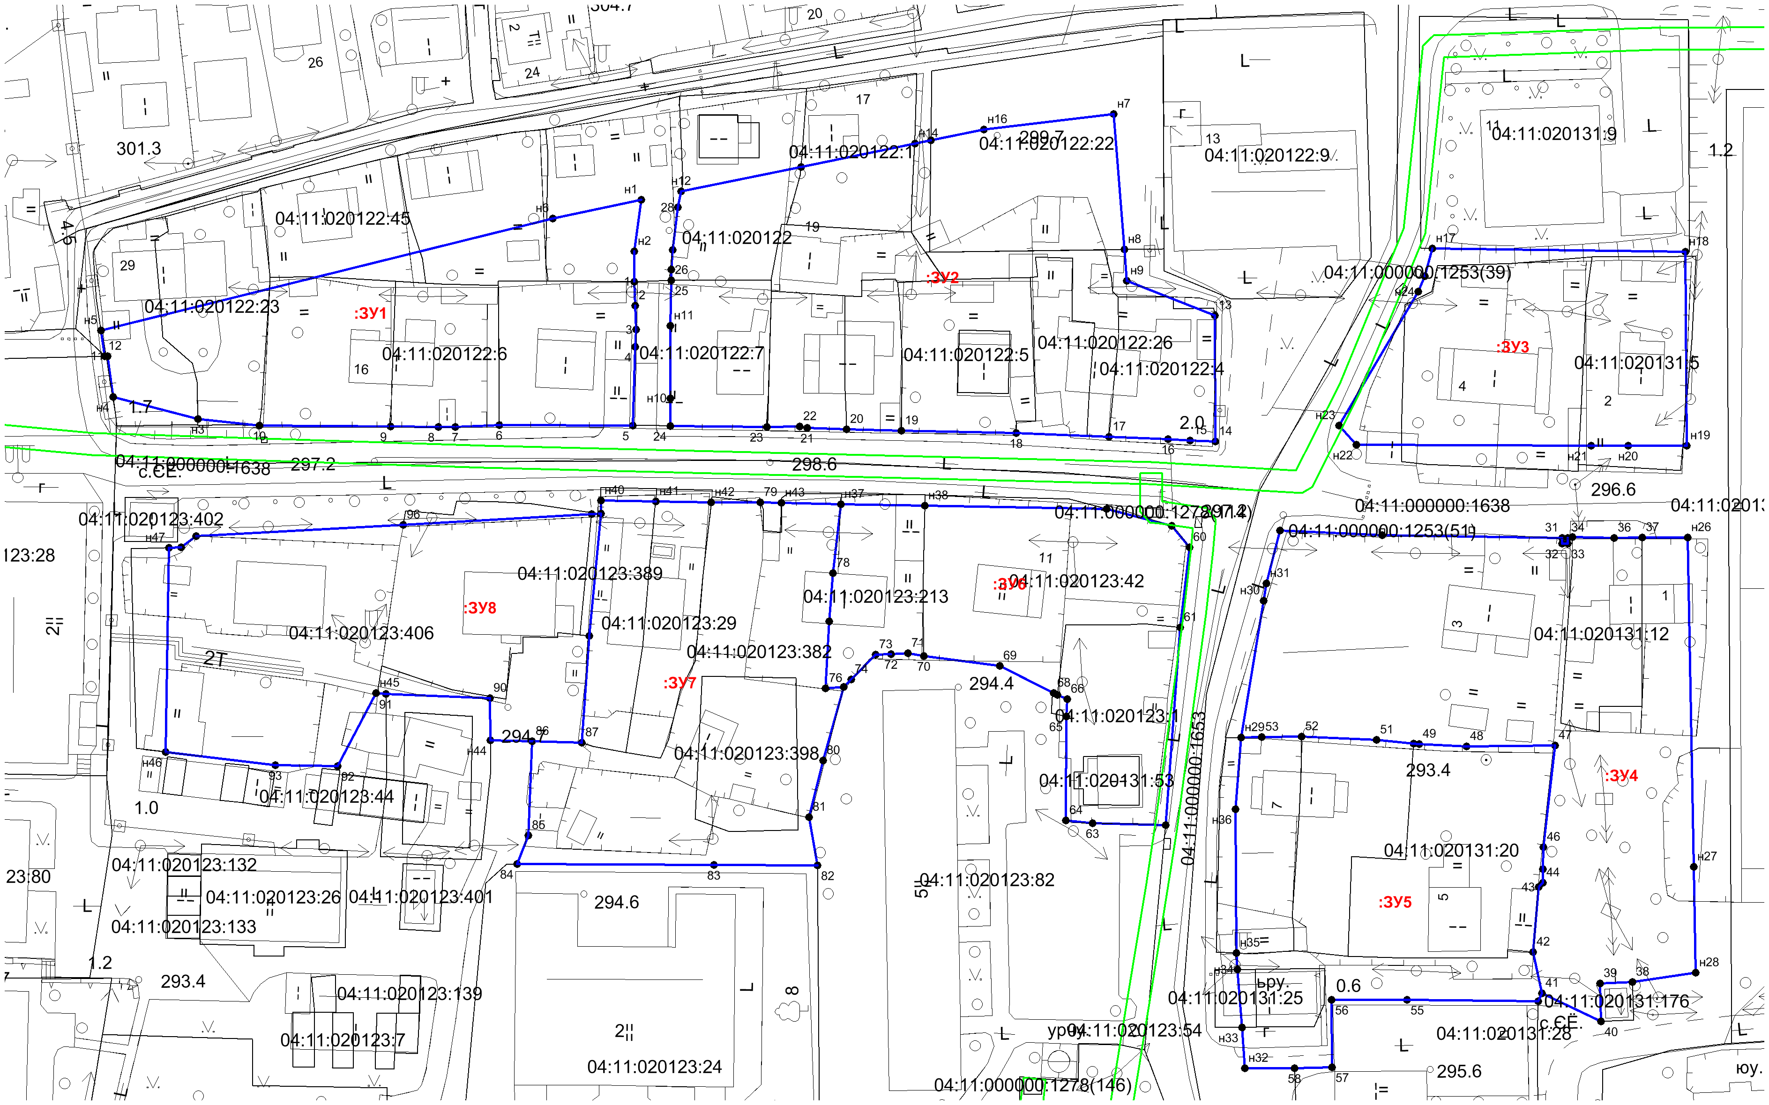

**УСЛОВНЫЕ ОБОЗНАЧЕНИЯ:**

|  |  |
| --- | --- |
| **:ЗУ1** - обозначение образуемого земельного участка; | - зона с особыми условиями использования |
| - существующая часть границы, имеющиеся в ГКН сведения о которой  достаточны для определения ее местоположения; |  |
| - граница образуемого земельного участка; |  |